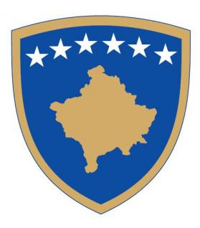
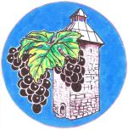

Republika e Kosovës
Republika Kosovo / Republic of Kosovo
Komuna e Rahovecit
Opština Orahovac / Municipality Rahovec
Drejtoria për Kulturë, Rini dhe Sport
________________________________________________________________
______________________________________________________________

DEKLARATË MBI FINANCIMIN E DYFISHTË

Deklaroj se:
Aplikuesi: _________________________________________________________________________
(Emri i OJQ-së/Individit)

Përcakto njërin nga opcionet:

A) nuk ka pranuar

financim për projektin apo programin aplikues nga burime publike, sipas thirrjeve publike të organeve qeveritare, komunave, institucioneve tjera publike, fondeve të BE-së apo fondeve tjera vendore ose ndërkombëtare në vitin aktual kalendarik.

ose

B) ka konkuruar

për financimin e projektit, por procesi i vlerësimit të projektit është ende në proces.

__________________________________________________________________________
(Emri i institucionit dhe thirrjes publike në të cilën projekti ka konkuruar)

Nën përgjegjësi penale dhe materiale deklaroj se të gjitha informatat e përfshira në deklaratë janë të vërteta, të sakta dhe të plota.

______________________________

Vendi dhe data:
________________________
Emri i plotë dhe nënshkrimi (vula) i përfaqësuesit të autorizuar të OJQ-së/Individit

